SO - PROVA TEÓRICA

Gustavo Soares - 3B

1- Um processo pode ser definido como o ambiente onde um programa é executado. É formado por três partes, conhecidas como contexto de hardware, contexto de software e espaço de endereçamento, que juntos mantêm todas as informações necessárias à execução de um programa.

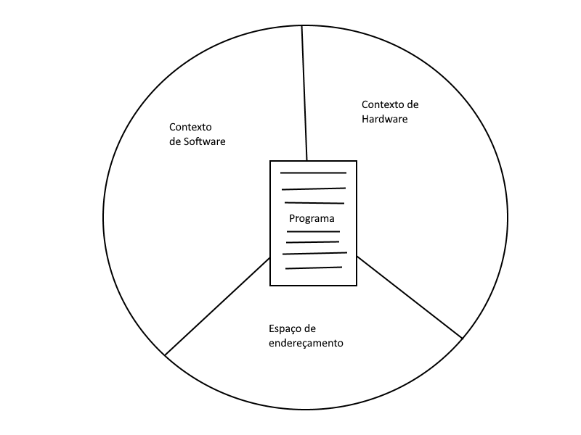

2- Criação: A criação de um processo ocorre a partir do momento em que o sistema operacional adiciona um novo PCB à sua estrutura e aloca um espaço de endereçamento na memória para uso.

Execução: Quando está sendo processado pela UCP.

Pronto: Quando aguarda apenas para ser executado.

Espera: Quando está aguardando por um evento externo ou por algum recurso para prosseguir seu processamento.

Término: Não poderá ter mais nenhum programa executando no seu contexto, porém o S.O ainda mantém suas informações de controle presentes em memória.

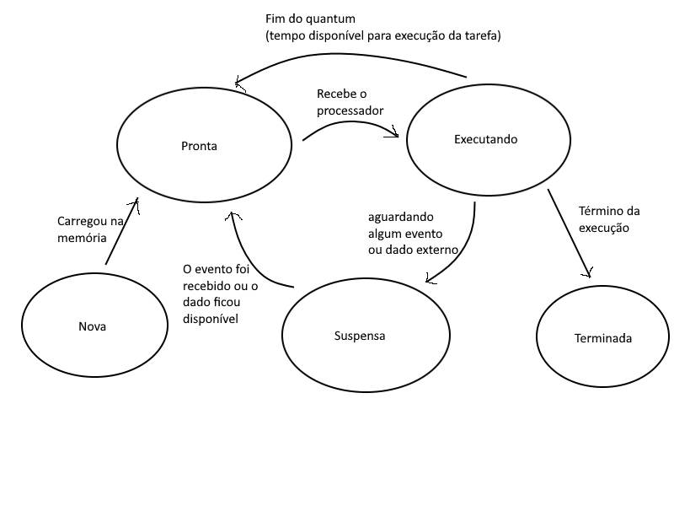

3- Tanto as threads quanto os processos são unidades de alocação de recursos do SO. Só que as threads (de um mesmo processo) são executadas em um espaço de memória compartilhada. Já os processos são executados em espaços de memória separados.

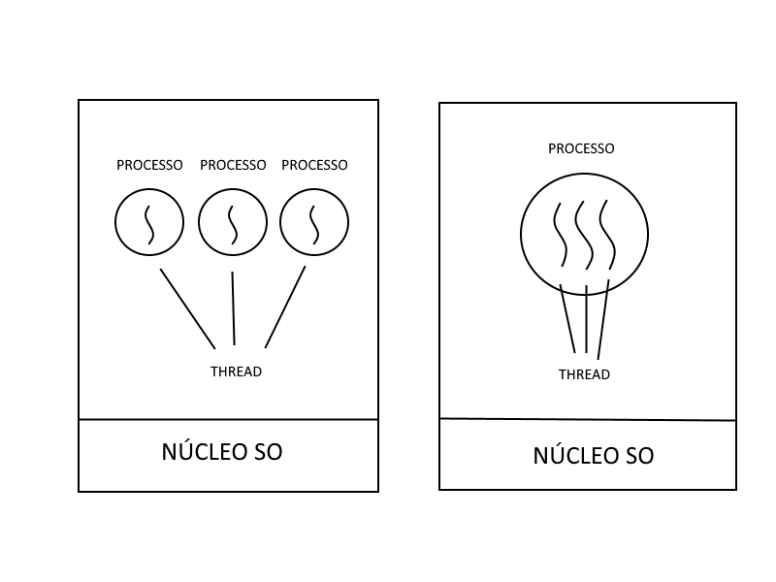

4- Através de processos, um programa pode alocar recursos, compartilhar dados,

trocar informações e sincronizar sua execução. Nos sistemas multiprogramáveis os

processos são executados concorrentemente, compartilhando o uso do processador,

memória principal, dispositivos de E/S dentre outros recursos.

